OVID LWW电子期刊全文数据库
1检索结果选好后，选择export
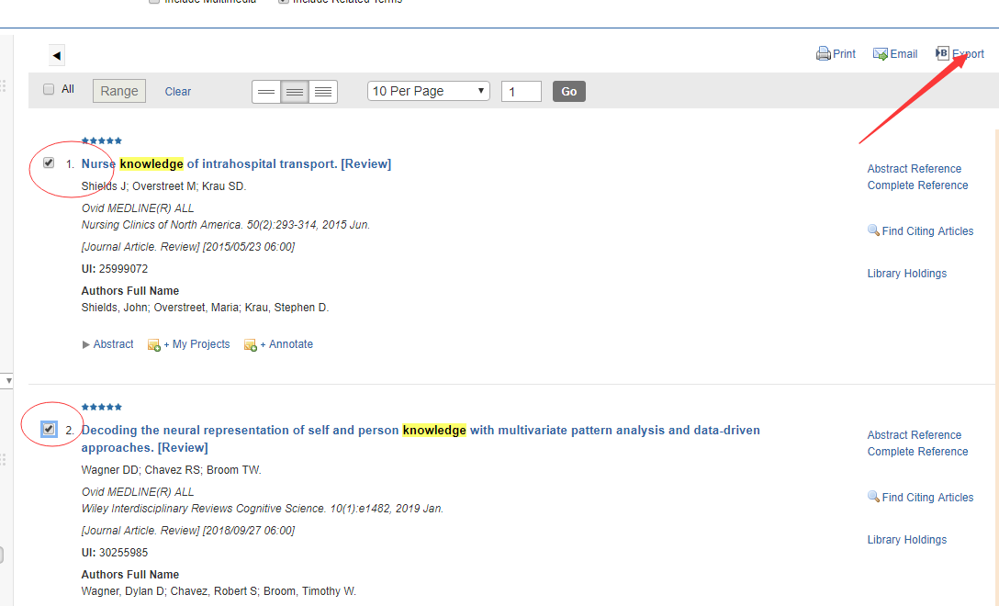
2输出格式选择“ris”
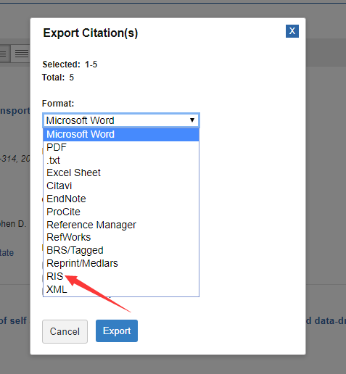
3，打开noteexpress，选择导入题录—过滤器请选择“refman--（ris）”
